Prénom : ………………………… | Date : ……………………………..……………………

 | ROULE GALETTE  Mots casés (01)

1./ Complète les mots suivants :

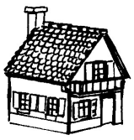 | 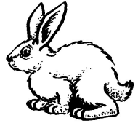 | 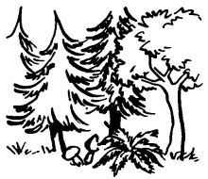 | 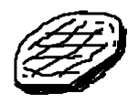
une maison | un lapin | la forêt | Une galette
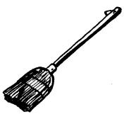 | 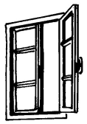 | 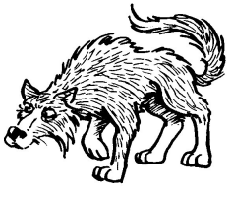 | 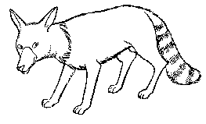
un balai | une fenêtre | un loup | un renard
 | 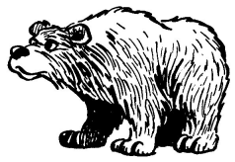 | 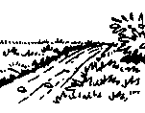
 | un ours | un sentier

2./ Retrouve ces mots dans le tableau suivant :

(Les mots sont écrits horizontalement ⇒ ou verticalement ⇓ )

 | G | F | E | N | E | T | R | E
 | A | M | A | I | S | O | N | B
 | L | R | E | N | A | R | D | A
 | E | O | L | A | P | I | N | L
 | T | U | X | L | O | U | P | A
 | T | R | F | O | R | E | T | I
 | E | S | E | N | T | I | E | R

- Quelles lettres ne sont employées qu’une seule fois ?
Ce sont les lettres D, B, M et G

- Une lettre n’est pas utilisée ; c’est la lettre X

